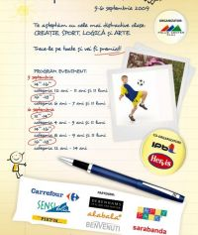

CONCURS: Fii premiant la Polus
Copiii vor avea parte de multe concursuri si premii in cadrul evenimentului “Fii premiant la Polus”, ce va avea loc in perioada 5-6 septembrie. Concursul este organizat de Polus Center, IPB si Hervis. Timp de doua zile, elevii inscrisi vor pasi in cele patru “clase” ale “scolii” din Polus. Astfel, se vor organiza Clasa de sport, Clasa de creatie, Clasa de arte si Clasa de logica.

Odata intrati in clasa, copiii vor primi cate o sarcina din partea profesorului. Ei vor trebui sa coloreze, sa scrie un mini-scenariu, sa creeze un semn de carte, sa rezolve un rebus sau sa inscrie cat mai multe goluri in poarta de fotbal din cinci incercari. Toate sarcinile trebuie indeplinite cat mai corect pentru ca, la final, profesorul le va acorda note elevilor sai. In functie de punctaj, primii clasati vor primi premii oferite de Polus Center si Carrefour, Debenhams, Happy Park, Sensiblu, Alabala, Sarabanda, Pietra si Benvenuti.

Pe 5 septembrie, evenimentul va avea loc de la ora 14 la 16, pentru categoria de varsta 10 -11 ani, si de la ora 16 la 18, pentru categoria de varsta 6-7 ani. Pe 6 septembrie, programul va incepe de la ora 12 la 14, pentru copiii de 4-5 ani, de la ora 14 la 16 pentru cei de 8-9 ani, si de la ora 16 la 18, pentru cei de 12-14 ani.

